2º ANO
LÍNGUA PORTUGUESA
5ª QUINZENA – 3º CORTE
Habilidades Essenciais: (EF15LP02) Estabelecer expectativas em relação ao texto que vai ler (pressuposições antecipadoras dos sentidos, da forma e da função social do texto), apoiando-se em seus conhecimentos prévios sobre as condições de produção e recepção desse texto, o gênero, o suporte e o universo temático, bem como sobre saliências textuais, recursos gráficos, imagens, dados da própria obra (índice, prefácio etc.), confirmando antecipações e inferências realizadas antes e durante a leitura de textos, checando a adequação das hipóteses realizadas; (EF15LP03) Localizar informações explícitas em textos; (EF02LP05) Ler e escrever corretamente palavras com marcas de nasalidade (til, m, n); (GO-EF12LP21) Conhecer os sinais de acentuação, agudo e circunflexo, bem como o sinal indicativo de nasalidade, til, e o que representam: vogal aberta, fechada e nasalizada.
NOME:
UNIDADE ESCOLAR:
Objeto de conhecimento/conteúdo: Antecipação, seleção, levantamento de hipóteses, inferência e verificação. Gênero: Relato Pessoal: O Relato Pessoal é uma modalidade textual que apresenta uma narração sobre um fato ou acontecimento marcante da vida de uma pessoa. Nesse tipo de texto, podemos sentir as emoções e sentimentos expressos pelo narrador.
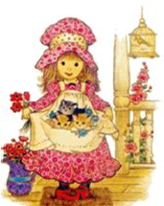
OS GATINHOS DE BELLA
Eu sempre gostei muito de animais, mas o que eu mais gosto mesmo é de gatos.
Um dia, cheguei em casa e tive uma bela surpresa. Em um cantinho da cozinha havia uma cesta e, dentro dela, três gatinhos dormiam. O titio tinha vindo do sítio e, como já tinha me prometido, trouxe os filhotes da gata Manhosa para eu cuidar.
Quase não acreditei. Três belos gatinhos!! Precisava escolher o nome para cada um deles. Então, decidi: Boris, Nina e Elmo.
Estava tão feliz... Agora tinha meus gatinhos para cuidar. Titio me ensinou como deveria cuidar deles.
Aquela noite foi difícil pegar no sono. Estava tão feliz, queria muito que o dia amanhecesse para brincar com meus novos amiguinhos...
Disponível em: https://br.pinterest.com/pin/829366087599739530/ Acesso em 16 de set. de 2020.
ATIVIDADES

- Após a leitura do texto Os gatinhos de Bella, marque a resposta correta.

- Este texto é um: ( ) poema ( ) conto ( ) relato pessoal.

- Quem narra esta história é: ( ) a mamãe ( ) a Bella ( ) o titio.

- A finalidade desse texto é

( ) contar o sonho de uma garota em viajar de avião.
( ) apresentar uma narração sobre um fato ou acontecimento marcante da vida de uma pessoa.
( ) dar uma informação científica.

- Responda de acordo com a leitura do texto “Os gatinhos de Bella”.
a) O que fez com que essa história acontecesse? Reformular!
____________________________________________________________________________
____________________________________________________________________________
b) Onde estavam os gatinhos da Bella?
____________________________________________________________________________
____________________________________________________________________________
c) Quais são os nomes dos três gatinhos de Bella?
____________________________________________________________________________

3. E você, tem gatinhos? Ou conhece alguém que tenha gatinhos? Qual o nome deles?
___________________________________________________________________________

4. Bella contou sua história com seus gatinhos. Agora escreva uma história relatando um fato que aconteceu com você. Não se esqueça de colocar título. Faça um lindo desenho ilustrando a sua história. (Deixe essa atividade para fazer no final da folha.)

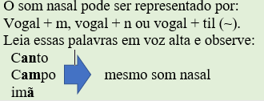

5. Volte ao texto “ Os gatinhos de Bella” e escolha duas palavras de cada, com som anasalado:
a) vogal + m: ________________________________________________________________
b) vogal + n: ________________________________________________________________
c) vogal + til: ________________________________________________________________

6. Circule no diagrama as palavras com som nasal:
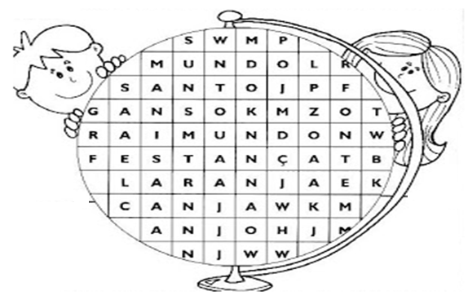

Disponível em: http://centrodeatividades.blogspot.com/2010/04/nasalizacao-das-palavras-poema-som.html. Acesso em 16 de set. de 2020.
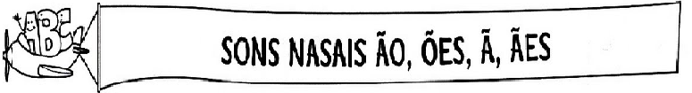
Disponível em:https://onlinecursosgratuitos.com/14-atividades-com-som-nasal-para-imprimir/. Acesso em 16 de set. de 2020.

7. Encontre as palavras e escreva na coluna certa:

pães - mão – maçã – tubarão – hortelã – coração – aviões – amanhã – sabão – fogões - cães – mães – pimentão – botões – irmã - tubarão – alemão – campeões – chão -

ã | ães | ões

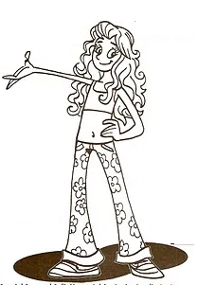
8. Encontre 08 palavras que são acentuadas pelo sinal nasal til. Acentue cada uma e escreva-as nas linhas:

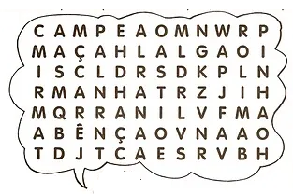

Disponível em:https://onlinecursosgratuitos.com/20-atividades-uso-do-til-para-imprimir/ Acesso em 21 de set. de 2020.

1. ___________________
2. ____________________
3. ____________________
4. ____________________
5. ____________________
6. ____________________
7. ____________________
8. ____________________

9. Escolha (2) duas palavras do exercício anterior e forme (2) frases:

1. ________________________________________________________________________
__________________________________________________________________________
2. ________________________________________________________________________
__________________________________________________________________________
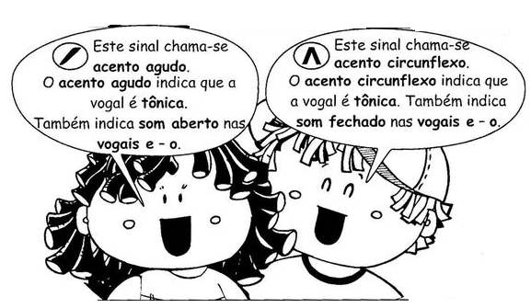

Disponível em: https://br.pinterest.com/pin/563161128385199920/. Acesso em 16 de set. de 2020.

10. Dê nome aos desenhos acentuando corretamente com acento circunflexo (^) ou com acento agudo (´).
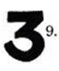
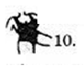

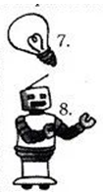
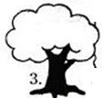
Acento agudo Acento circunflexo

1.______________ 6.______________
2.______________ 7.______________
3.______________ 8.______________
4.______________ 9.______________
5.______________ 10._____________

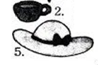
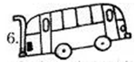
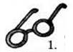

Disponível em: https://br.pinterest.com/pin/50454458304588272/. Acesso em 16 de set. de 2020.

11. Procure na sua casa jornais ou revistas velhas e recorte, 5 palavras com o acento agudo (´) e 5 com o acento circunflexo (^) e cole-as aqui.
Acento agudo: ________________________________________________________________________
________________________________________________________________________
________________________________________________________________________
Acento circunflexo:
________________________________________________________________________
________________________________________________________________________
________________________________________________________________________
Respostas comentadas:

1. a) Espera-se que o estudante, após ler o texto, faça a opção pela alternativa correta, relato pessoal, por compreender que o gênero textual serve para apresentar uma narração sobre um fato ou um acontecimento marcante da vida de uma pessoa.
b) Espera-se que o estudante, após ler o texto, faça a opção pela alternativa correta, por compreender que o texto é narrado pela menina Bella, autora do relato.
c) Espera-se que o estudante opte pela alternativa correta, por compreender que o relato pessoal tem a finalidade de apresentar uma narração sobre um fato ou acontecimento marcante da vida de uma pessoa.
2. a) Espera-se que o estudante, após a leitura, possa ter compreendido que o que ocasionou o desenrolar da história, foi o fato de o tio de Bella tê-la presenteado com os três gatinhos.
b) Espera-se que o estudante, após a leitura, perceba que o local onde os gatinhos estavam era numa cesta no cantinho da cozinha.
c) Espera-se que o estudante, após a leitura, possa ter localizado, entendido e saiba escrever o nome dos três gatinhos de Bella que são: Bóris, Nina e Elmo.

3. Resposta Pessoal. Espera-se que o estudante conheça alguém com uma história de gatinhos e saiba escrever o nome dos animais do relato que ele ouviu.
4. Resposta Pessoal. Espera-se que o estudante seja capaz de fazer um relato pessoal que tenha acontecido com ele e ilustrar a história depois.
5. Espera-se que o estudante seja capaz de reconhecer no texto as palavras com o som anasalado e escolha duas palavras para cada som.
a) vogal + m: amanhecesse, animais
b) vogal + n: cantinho, manhosa
c) vogal + til: tão
6. Espera-se que o estudante seja capaz de reconhecer e circular no diagrama as palavras com o som anasalado.
Ganso/ santo/ festança/ laranja /canja /anjo
7. Espera-se que o estudante seja capaz de reconhecer e distinguir as palavras com sons ã/ ães/ão/ões
ã | ães | ões
Mão maçã tubarão hortelã | pães | aviões
Coração amanhã | cães | fogões
Sabão pimentão | mães | Botões
Irmã alemão chão |  | campeões

8. Espera-se que o estudante seja capaz de encontrar as 08 palavras com o som nasal til e escreva cada uma.
1. campeão
2. maçã
3. manhã
4. benção
5 cães
6. pinhão
7. anã
8. rolimã

9. Espera-se que o estudante seja capaz de formular frases com as palavras do exercfício anterior.
10.Espera-se que o estudante seja capaz de reconhecer os desenhos e escrever as palavras representando cada desenho, de acordo com os acentos agudo e circunflexo, tendo em vista a grafia e o som.
ACENTO AGUDO: óculos, árvore, xícara, chapéu, lápis.
ACENTO CIRCUNFLEXO: ônibus, robô, lâmpada, três, maiô.
11. Espera-se que o estudante seja capaz de reconhecer palavras com os acentos agudo e circunflexo, em jornais e revistas, e recortá-las.

